

**Руководство по получению Holy NFT**

# Введение

Всем привет, начался период получения Holy NFT в приложении SmartPocket. Если вы завершили регистрацию на PREMINT и были отобраны, теперь вы можете получить свой NFT.

В этом руководстве мы кратко объясним важные моменты перед получением NFT, шаги для его получения, как проверить свой NFT после получения, а также ценность и практическое применение Holy NFT.

Если вы еще не знакомы с Holy или его создателем, прочитайте статью ниже.

# Предупреждения

1. Убедитесь, что вы завершили регистрацию до истечения срока на PREMINT. Если вы завершили регистрацию, войдите в систему, чтобы проверить свою квалификацию.

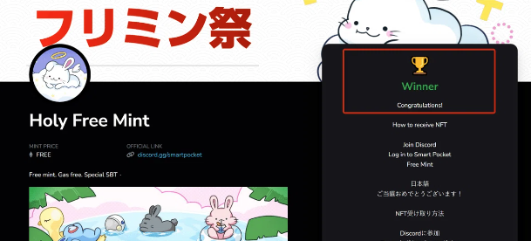  
  
① Проверьте на PREMINT.  
  
② Кошелек, который вы использовали для регистрации на PREMINT, должен совпадать с кошельком, который вы используете для входа в Smart Pocket. Если вы используете другой кошелек, вы не сможете получить NFT, даже если были отобраны.

③ Вам нужно 1000 SP очков.

④ Этот NFT представляет собой SBT (Soulbound Token), который нельзя передавать или продавать.

## Что такое SBT (Soulbound Token)?

Soulbound Token — это цифровой токен, который навсегда привязан к владельцу и не может быть передан.

# Как получить NFT в Smart Pocket

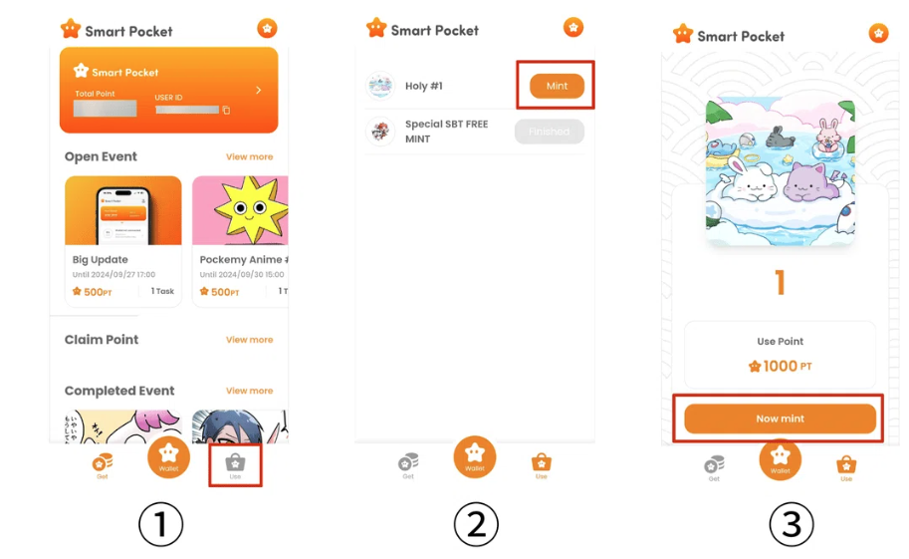  
  
① Нажмите 'Use'  
  
② Нажмите 'Mint'  
  
③ Нажмите 'Now Mint'

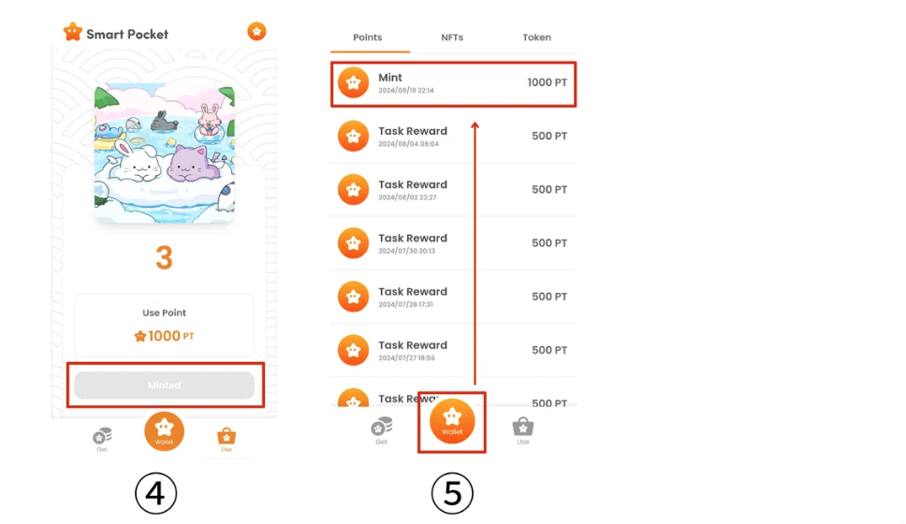  
  
④ Если появилось сообщение 'Minted', это значит, что вы успешно получили свой NFT.  
  
⑤ Если вы хотите проверить историю использования очков, нажмите на кнопку 'Wallet'.

# Как проверить NFT после получения

## 1. Вход в OpenSea

(Метод входа на ПК)  
  
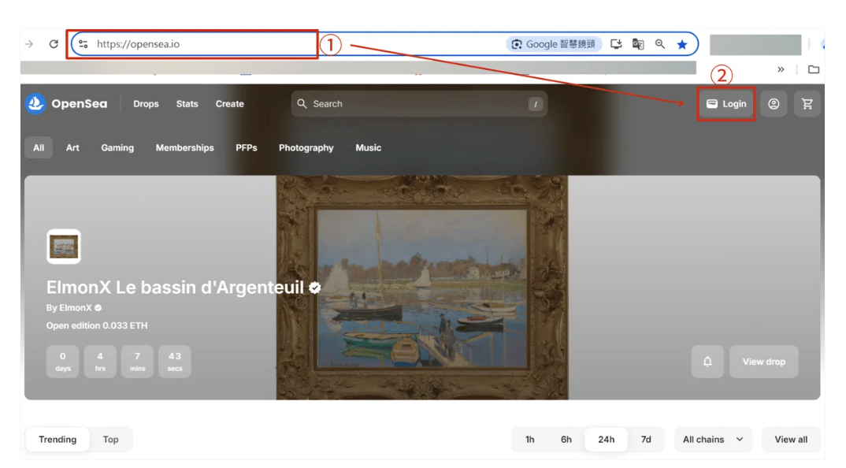  
  
① Введите URL OpenSea в ваш браузер.  
https://opensea.io/  
  
② Нажмите 'Login'.

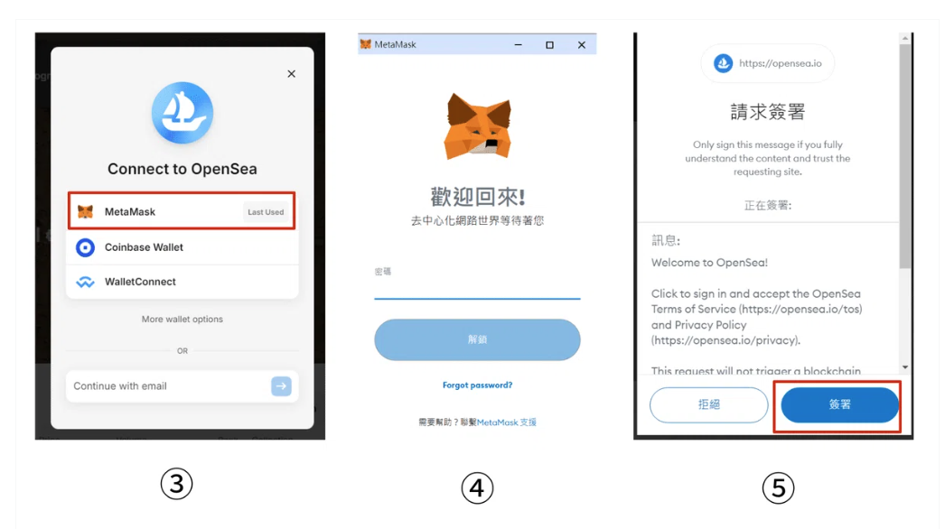  
  
③ Выберите кошелек для подключения.  
  
④ Введите пароль и нажмите 'Unlock'.  
  
⑤ Нажмите 'Sign'.

(Метод входа на мобильном устройстве)  
  
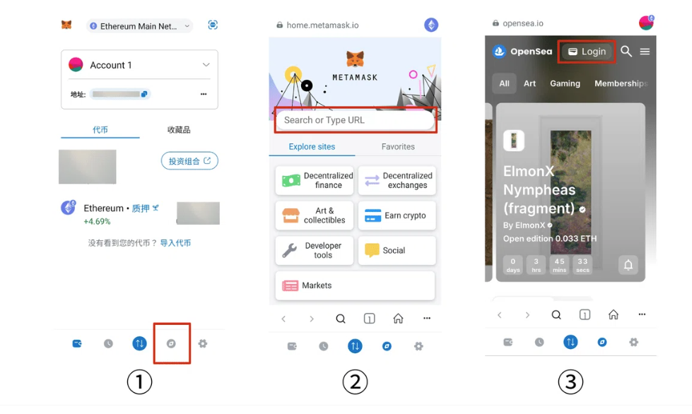  
  
① Откройте приложение Metamask и выберите опцию, выделенную красной рамкой.  
  
② Введите URL OpenSea в строку поиска.  
https://opensea.io/  
  
③ Нажмите 'Login'.

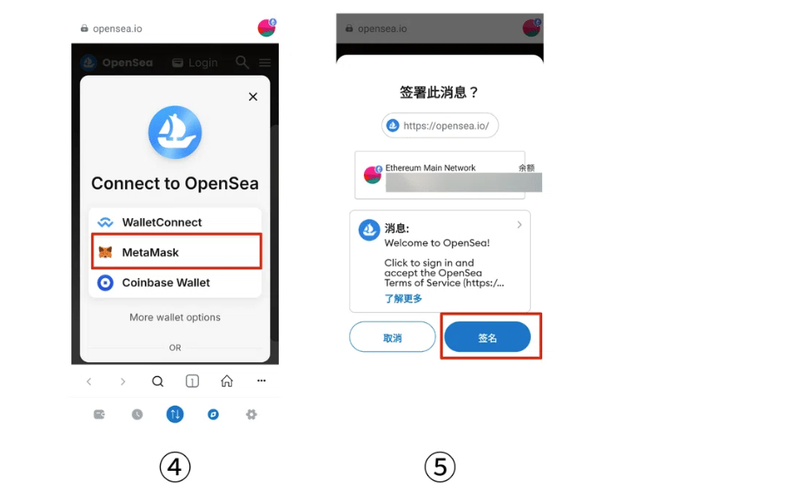  
  
④ Выберите кошелек для подключения.  
  
⑤ Нажмите 'Sign'.

## 2. Найдите свой NFT

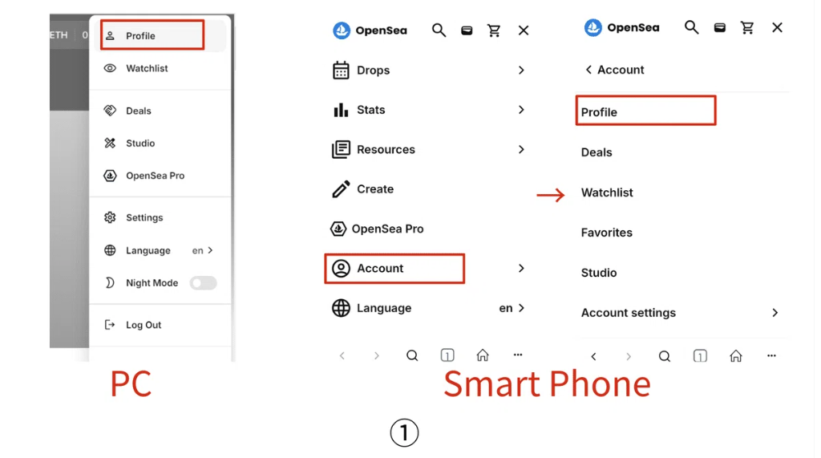  
  
① Наведите курсор на изображение профиля, чтобы отобразить список, затем нажмите 'Profile'. (На мобильном устройстве выберите 'Account' → 'Profile').

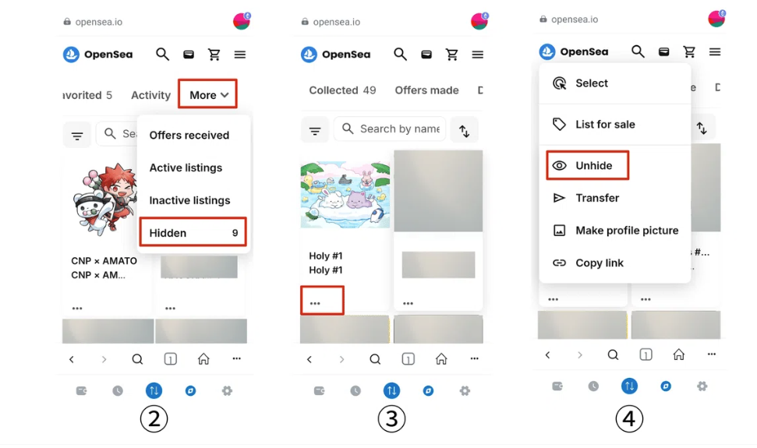  
  
② В списке выберите 'More' → 'Hidden'.  
  
③ Найдите отчеканенный NFT и нажмите '...'.  
  
④ Когда появится меню, нажмите 'Unhide'.

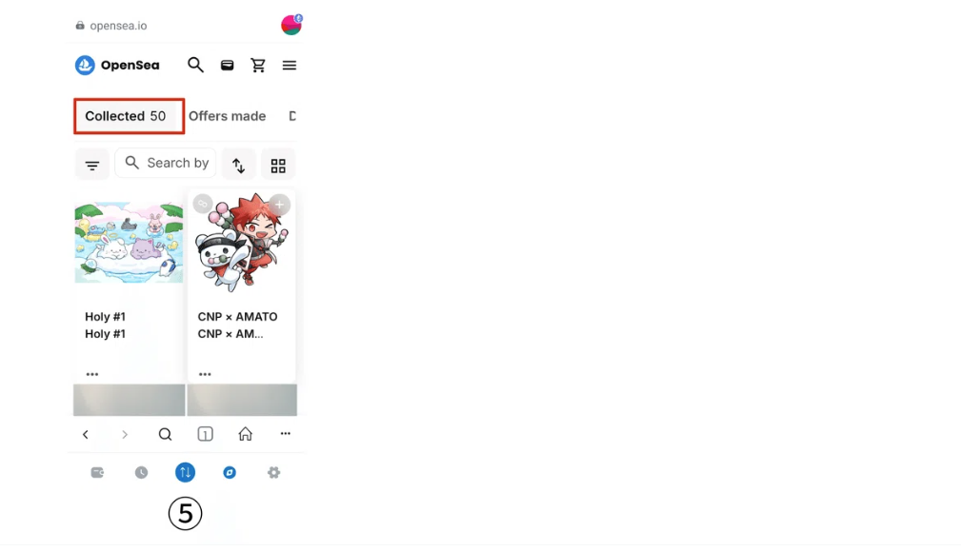

# Ценность и применение Holy NFT

Согласно сообщению основателя Yuda на X (ранее Twitter), этот SBT (Soulbound Token) служит доказательством для первых пользователей Holy. Ценность и значимость NFT будут расти по мере того, как владельцы будут развиваться вместе с Holy. Это часть абсолютно нового аниме-опыта, и сообщается о 5000 победителях. Поздравляем!

# Заключение

Этот Holy NFT знаменует собой второй раунд проекта FREE MINT (SBT). Вы успешно получили свой NFT? Это очень ценный и полезный NFT, и его ценность будет только расти со временем. Обязательно получите свой NFT и развивайтесь вместе с Holy!

(image)  
  
Официальный Discord: https://discord.com/invite/japandao